附件2
承办学校提供的设备和场地信息清单
承办学校 | 浙江商业职业技术学院
组别 | 高职 | 赛道 | 旅游赛道一 | 小组  （赛项） | 酒店服务组
自带设备 | 名称 | 型号 | 主要技  术参数 | 台套数 | 设备  厂商 | 备注
硬件 | 椅子 | 软面  无扶手 | 椅子总高度95厘米,椅背宽39厘米，椅背总长52.5厘米， 椅面厚度5 厘米，椅面至地面45厘米 | 8 | 无
硬件 | 多用途  长条桌 | 长方形 | 180厘米*90厘米，高75厘米 | 3 | 无
硬件 | 方桌 | 正方形 | 120厘米*120厘米，高75厘米 | 1 | 无
硬件 | 圆桌 | 圆形 | 直径160厘米，高75厘米 | 1 | 无
硬件 | 触摸  一体机 | —— | 86英寸 | 1 | 无
技术支持 | 一、设备的维护  1.确保比赛所需的所有硬件设备经过严格的测试和调试。  2.定期对硬件设备进行维护和保养，包括清洁、检查、维修和更换损坏的部件，以确保设备的稳定性和可靠性。  二、安全操作规范要求  1.数据安全规范  采取有效的数据安全保护措施，如数据加密、备份和恢复等，以确保比赛数据的安全性和完整性。  - 现场安全监管  - 设立专门的安全监管机构或人员，负责比赛现场的安全监管和应急处理工作。  （2）制定详细的应急预案和处置流程，以应对可能出现的突发事件和紧急情况。
场地及环境 | 一、场地描述  1.场地布局  （1）单个比赛场地学生展示面积约45平方米（不含评委席），场地布置如下图所示，具体以现场实际为准。  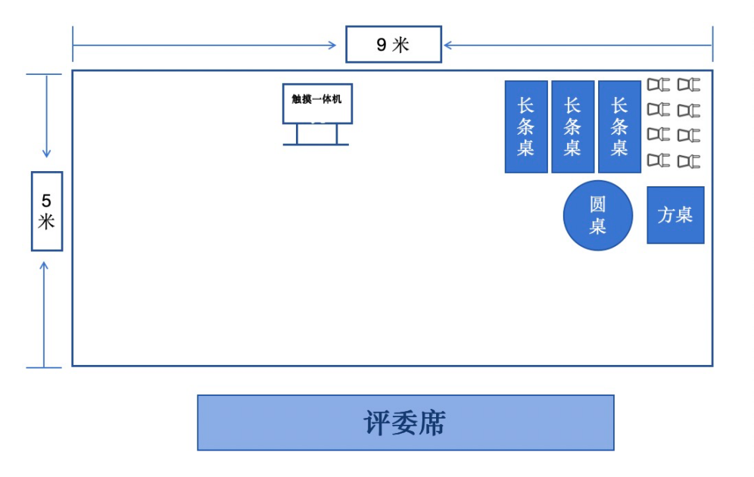  （2）竞赛场地环境布局结合酒店实际工作场景， 能满足参赛者酒店服务技能操作的要求。  2.场地设施  （1）配备完善的空调设备，确保参赛者和工作人员等在舒适的环境中参与比赛。  （2）设有消防设施、紧急通道，符合紧急疏散要求，确保比赛期间的安全。  （3）各类指示标牌标注明晰，方便参赛者使用。  二、水、气环境描述  1.比赛场地不提供上下水。  2.比赛场地不提供燃气。  三、电、网环境描述  1.比赛场地提供 220V 电压。  2.比赛场地不提供Wi-Fi 网络。
其他要求 | 1.比赛时间总时长 70 分钟，涵盖参赛队伍进场布置场地、实施比赛流程以及比赛结束后的场地恢复工作。  2.候赛区域内将配备热水，以确保参赛人员的基本需求得到满足。

